**黑猫**分级读物有三个系列：  
《Black Cat Publishing Earlyreads Levels 1-5》系列共5个级别，29本，适合幼儿小学生。  
《Black Cat Publishing Level 1-6》系列共包括6个级别64本，难度涵盖了小学到高中阶段。  
《Black Cat Publishing Reading & Training Steps 1-6》系列有50本（全）。  
  
华师大引进版本《有声名著阶梯阅读》引进了后两个系列的书籍，Level 1适合四、五、六年级的学生使用，Level 2适合七年级的学生使用，Level 3适合八年级的学生使用，Level 4适合九年级的学生使用，Level 5，Level 6适合高中生及大学生使用。  
  
本系列丛书可分为以下六类：智慧侦探故事、经典现代科幻、彩色文学名著、幽默童话故事、异域开发探险、神秘鬼魅传奇。取材于各种体裁的英美经典小说或故事。故事均配由英美本土专业演员录制的全文录音，背景音乐等设计精良。且每个录音片段为5-8分钟，利于听书。每个故事的背景信息，包含了丰富的文化信息和相关资源，大大延伸了阅读范围。

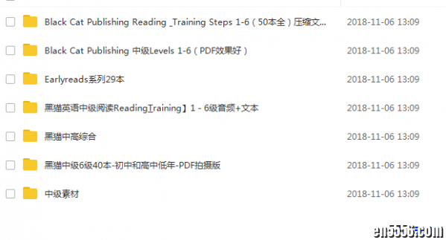 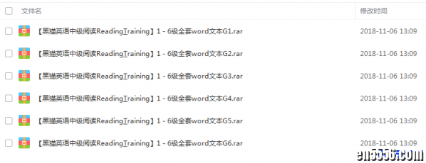 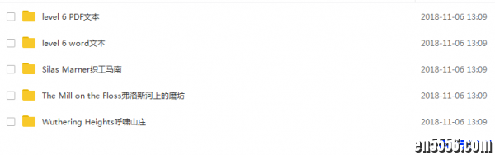 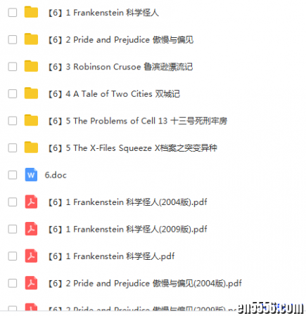 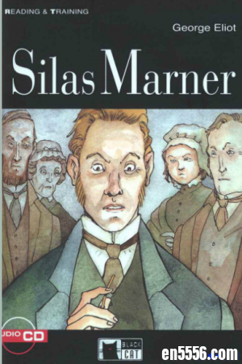

链接：<https://pan.baidu.com/s/1913aaPIMTI4ijZchDHhhpQ>  
提取码：dt1x